生物答题技巧系列之八•种群增长曲线及应用相关试题的答题技巧
一、命题角度
种群增长曲线是利用曲线来形象表示种群数量变化规律的一种手段，是生物坐标曲线题的重要组成部分，是“源于教材，而不拘泥于教材”命题思路的重要体现形式。此类试题考查切入点主要有：曲线中“K”值的应用；影响种群数量变化的因素；种群的基本特征间的关系；预测种群的发展趋势等。根据种群数量变化的特点，有两种种群增长曲线的基本形式：“J”型曲线和“S”型曲线。
二、应对策略
针对种群增长曲线题，同学们要做到以下几点：
- 明确两种曲线的异同点：
项目 | “J” 型曲线 | “S”型曲线
条件 | 无限环境，理想条件 | 有限环境，自然条件
原因 | 食物空间条件充裕，气候适宜，无敌害 | 环境条件有限，受空间、食物、天敌等制约
特点 | 种群数量连续增长，无K值。“J” 型增长的两种情况：①实验条件下；②一个种群刚迁移到一个新的适宜环境中 | ①有种群数量的最大环境容纳量(K值)，种群数量达到K值时，种群将不再增长；②环境条件对种群增长的阻滞作用，随着种群密度的增加而逐渐按比例增加
增长率 | 保持稳定 | 随种群密度上升而下降
差异总结 | 两种增长方式的差异主要在于环境阻力对种群数量增长的影响，即“J”型增长曲线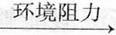 “S”型增长曲线  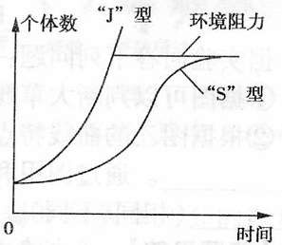
(2)具备分析曲线的能力，主要方法：①知道横、纵坐标的意义，找出两者之间的大致关系；②明确曲线中特殊点的意义；③分析曲线的走向、变化趋势。特别是种带增长曲线斜率的含义。
(3)仔细审题，运用题中曲线特征、规律来解决实际问题，最后用规范的生物学语言表达。
三、典题例证
例 请回答下列种群增长曲线的相关问题：
(1)若图1是某池塘中鲫鱼生长曲线图，则在捕捞时，应让池塘保持(填N₀、K／2或K)尾鲫鱼时能发挥最大经济效率。图2表示一个生物群落中甲、乙两个种群的增长速率随时间变化的曲线，据图分析可知甲、乙两种群可能为 关；t₃～t₅时间内，甲种群的年龄组成是 型，乙种群的年龄组成是 型。
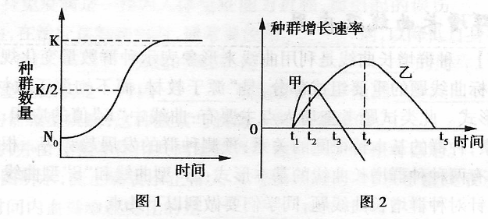
(2)为研究人工生态系统中大草履虫和栉毛虫间捕食关系的影响因素，特设计了两组实验：
实验一：在培养液中依次加入大草履虫和栉毛虫，得到种群数量变化曲线(如图所示)；
实验二：在培养液中先加入沉渣作隐蔽场所，再同时加入大草履虫和栉毛虫，得到种群数量变化曲线(如图乙所示)。
据实验回答下列问题：
①据图可以判断大草履虫为 (被捕食者／捕食者)。
②根据图乙的曲线特点，可以判断沉渣能够影响大草履虫和栉毛虫的 。通过图甲和图乙的综合比较可知，同一种生物对不同环境的适应能力 （相同／不同）。
[解题思路] 分析各个曲线所代表的生物学含义是解题的关键。(1)分析图1的“S”型曲线可知，在K／2值时种群的增长率最大，鲫鱼群恢复能力最强，因此池塘中的鲫鱼数量在K／2时，能发挥最大的经济效率；分析图2，结合题干信息，可以很容易判断出甲、乙两个种群为竞争关系；分析图2，在t₃～t₅时间内，甲种群增长率为负值，所以，甲种群的年龄组成是衰退型(老年个体较多，幼年个体相对较少)，乙种群在t₃～t₅时间内，种群增长率都大于零，种群数量在增加，属于增长型。(2)本小题综合考查同学们的实验分析能力。根据题干信息和图乙曲线可知，大草履虫为被捕食者；综合比较图甲和图乙可看出沉渣的作用，大草履虫因为得到隐蔽场所而得以生存下来，而栉毛虫因得不到充足的食物而死亡。
[答案] (1)K／2竞争衰退 增长 (2)①被捕食者②种群数量变化不同

